DevOps /Farmtech Sahel(: Feuille de Route apprentissage)
Projet lancer le 03/01/2026 à 2h02mn c’est parti :

Apprendre le DevOps, c'est bien plus que maîtriser des outils : c'est adopter une culture qui brise les silos entre le développement (Dev) et les opérations (Ops). L'objectif est de livrer des logiciels plus rapidement, avec une meilleure qualité.
Voici une feuille de route structurée pour bien débuter.

1. Comprendre la Culture et le Cycle de Vie
Avant de toucher au code, vous devez comprendre le Cycle de Vie DevOps. C'est une boucle infinie d'amélioration continue.
- Collaboration : Développeurs et administrateurs système travaillent ensemble dès le début du projet.
- Automatisation : "Si vous devez le faire deux fois, automatisez-le."
- Mesure : On ne peut pas améliorer ce qu'on ne mesure pas (logs, métriques).

2. Les Fondamentaux Techniques
Vous ne pouvez pas construire une maison sans fondations solides. Commencez par :
- Linux & Terminal : La majorité des serveurs tournent sous Linux. Maîtrisez le Bash, la gestion des permissions et des processus.
- Réseau & Sécurité : Comprendre le HTTP/HTTPS, DNS, SSH, les protocoles IP et les pare-feu.
- Git (Gestion de version) : C'est le cœur de tout. Apprenez à versionner votre code sur GitHub ou GitLab.

3. Le Pipeline CI/CD (L'automatisation)
C'est le moteur du DevOps. Le CI/CD (Continuous Integration / Continuous Deployment) permet de tester et déployer automatiquement chaque modification de code.
- Outils populaires : Jenkins, GitLab CI, GitHub Actions.
- Étapes : Compilation → Tests unitaires → Analyse de code → Déploiement.

4. La Conteneurisation (Docker & Kubernetes)
Aujourd'hui, on ne déploie plus "une application sur un serveur", on déploie des conteneurs.
- Docker : Pour emballer votre application avec toutes ses dépendances afin qu'elle fonctionne partout de la même manière.
- Kubernetes (K8s) : Pour orchestrer et gérer des milliers de conteneurs à grande échelle.

5. Infrastructure as Code (IaC)
L'idée est de gérer vos serveurs et votre réseau comme si c'était du code logiciel. Au lieu de cliquer dans une console, vous écrivez un script.
- Terraform : Pour provisionner l'infrastructure (serveurs, bases de données).
- Ansible : Pour configurer les logiciels à l'intérieur de ces serveurs.

6. Observabilité et Monitoring
Une fois en production, vous devez savoir ce qui se passe.
- Logs : ELK Stack (Elasticsearch, Logstash, Kibana).
- Métriques : Prometheus & Grafana pour visualiser la santé de vos systèmes.
Jour 1/60

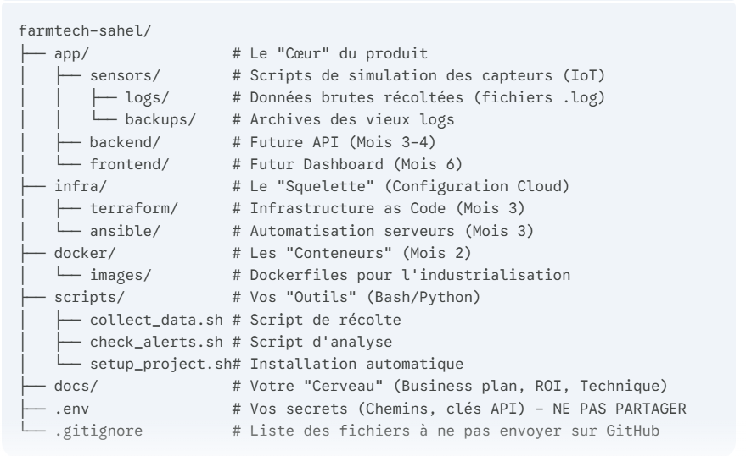

Dans mon dossier phyisque il ya infra/kubernetes (à eclaircir)
Pa encore de .github, check_alerte.sh , setup_project.sh, .env et .gitignore

Considérons que nous sommes au Mois 1 / Semaine 1 / Jour 1. C'est le jour de la fondation.

1. L'Espace de Travail : GitHub Codespaces
Avant d'écrire la moindre ligne de code, il faut comprendre ton outil. GitHub Codespaces est un conteneur Linux qui te donne un environnement de développement identique à celui des ingénieurs chez Google ou Microsoft.
- Le Terminal (Bash) : C'est ton volant. Tout ce que nous ferons passera par ici.
- Le Système de fichiers : Tout est stocké dans /workspaces/farmtech-sahel.

2. Action : Création de l'Arborescence (La Structure)
La première étape d'un projet DevOps est de créer une structure de dossiers qui sépare les responsabilités. Tape ces commandes dans ton terminal Codespaces :
# Aller dans le dossier du projet
cd /workspaces/farmtech-sahel

# Créer les dossiers piliers
mkdir app infra docker scripts docs

Pourquoi cette structure ?
- app/ : Contiendra tes scripts de capteurs météo.
- infra/ : Contiendra la configuration de tes futurs serveurs en Mauritanie ou au Sénégal.
- scripts/ : Tes outils pour automatiser les tâches quotidiennes.

3. La Base de la Sécurité : Le fichier .gitignore
C'est une étape souvent oubliée par les débutants mais cruciale. Dans un projet pro, on ne veut pas envoyer nos fichiers de données géants (logs) ou nos mots de passe sur GitHub.
Action : Créer le fichier à la racine.
touch .gitignore
ou sous poweshell windows
New-Item .gitignore -ItemType File

💡 Le Conseil Pro : "OneDrive"
Je vois dans votre chemin que vous utilisez OneDrive.
Attention : OneDrive peut parfois "verrouiller" des fichiers pendant la synchronisation, ce qui peut causer des erreurs d'accès pour vos scripts. Pour du développement pur, il est souvent préférable de travailler dans un dossier local (ex: C:\Dev\farmtech-sahel) pour éviter les conflits de synchro.

Archivage Journal (Correctif Jour 2)
- Problème : PathNotFound lors de la lecture du log.
- Cause : Mauvaise gestion des chemins relatifs (..\) par rapport au dossier d'exécution.
- Solution : Utilisation de chemins directs depuis la racine et vérification avec Test-Path.

Objectifs jour 3 semaine 1 mois 1 :

Absolument ! Le Jour 3 (Mois 1 / Semaine 1) est un moment clé : nous allons donner des "yeux" à votre projet farmtech-sahel.
Le but aujourd'hui est d'analyser le fichier weather.log que vous avez créé hier pour détecter automatiquement si une alerte de sécheresse doit être déclenchée (par exemple, si l'humidité descend en dessous de 10%).

1. Le Concept : Le Filtrage Intelligent
En DevOps, on ne lit pas les logs manuellement. On utilise des outils de recherche de texte :
Linux (Bash) : On utilise grep.
Windows (PowerShell) : On utilise Select-String.

